PROJEKT nr druku 37

**UCHWAŁA Nr …… / 2019**

**RADY GMINY KOŁOBRZEG**

z dnia …… lutego 2019 r.

**w sprawie nadania nazwy ulicy w Budzistowo**

Na podstawie art. 18 ust. 2 pkt 13 ustawy z dnia 8 marca 1990 r. o samorządzie gminnym (Dz. U. z 2018 r. poz. 994[1] z późn. zm.) oraz art. 8 ust. 1a ustawy z dnia 21 marca 1985 r. o drogach publicznych. (t.j. Dz. U. z 2018 r. poz. 2068[2]z późn zm.) Rada Gminy Kołobrzeg uchwala, co następuje:

**§ 1.** 1.Drodze wewnętrznej położonej w granicach działki nr 6/39, obręb ewidencyjny Budzistowo nadaje się nazwę Grabowa.

2. Przebieg i granice ulicy wymienionej w ust. 1 oznaczone są na mapie stanowiącej załącznik nr 1 do uchwały.

**§ 2.** Wykonanie uchwały powierza się Wójtowi Gminy Kołobrzeg.

**§ 3.** Uchwała wchodzi w życie po upływie 14 dni od dnia ogłoszenia w Dzienniku Urzędowym Województwa Zachodniopomorskiego.

Przewodniczący Rady Gminy

Julian Nowicki

**Uzasadnienie**

**do uchwały w sprawie nadania nazwy ulicy w Budzistowie**

Zgodnie z ustawą o samorządzie gminnym do właściwości rady gminy należy podejmowanie uchwał w sprawach m.in. nadanie nazw ulic oraz nazw dróg wewnętrznych w rozumieniu ustawy o drogach publicznych.

Przy drodze wewnętrznej w granicach działki nr 6/39, obręb ewidencyjny Budzistowo, będącej własnością Gminy Kołobrzeg zostały wydzielone działki pod zabudowę mieszkaniową jednorodzinną, w związku z czym Wójt Gminy Kołobrzeg stwierdził konieczność nadania nazwy ulicy, która jest odnogą ul. Kasztanowej. Proponowana nazwa drogi Grabowa nawiązuje do jednego z gatunków drzew liściastych i wpisuje się w charakter nazewnictwa ulic w tej części miejscowości Budzistowa.

Załącznik Nr 1

do Uchwały Nr ……………..

Rady Gminy Kołobrzeg

z dnia …. lutego 2019

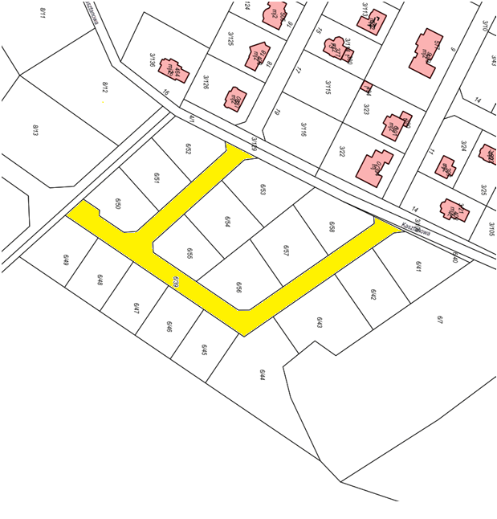

1. Zmiany tekstu jednolitego ustawy zostały ogłoszone w Dz. U. z 2018 r. poz. 1000, 1349, 1432, 2500
2. Zmiany tekstu jednolitego ustawy zostały ogłoszone w Dz. U. z 2018 r. poz. 12, 317